连续量上下限超限考核 - LICA-012019
考核说明：监测信号：LICA-012019/PID1/PV.CV。正常范围为 [71, 73]（含边界）；判断值为使用 1 分钟 后向平均值（至少 30 个样本）。低于 71 连续超过 5 分钟；高于 73 连续超过 5 分钟 才确认对应考核事件。同方向异常恢复间隔不超过 30 秒 时合并为一次。考核窗口：整个班次（班次开始至班次结束）。低限每次 3 分，高限每次 3 分。
本班次结果：未发生考核；事件 0 次；分值 0；数据状态 ok。
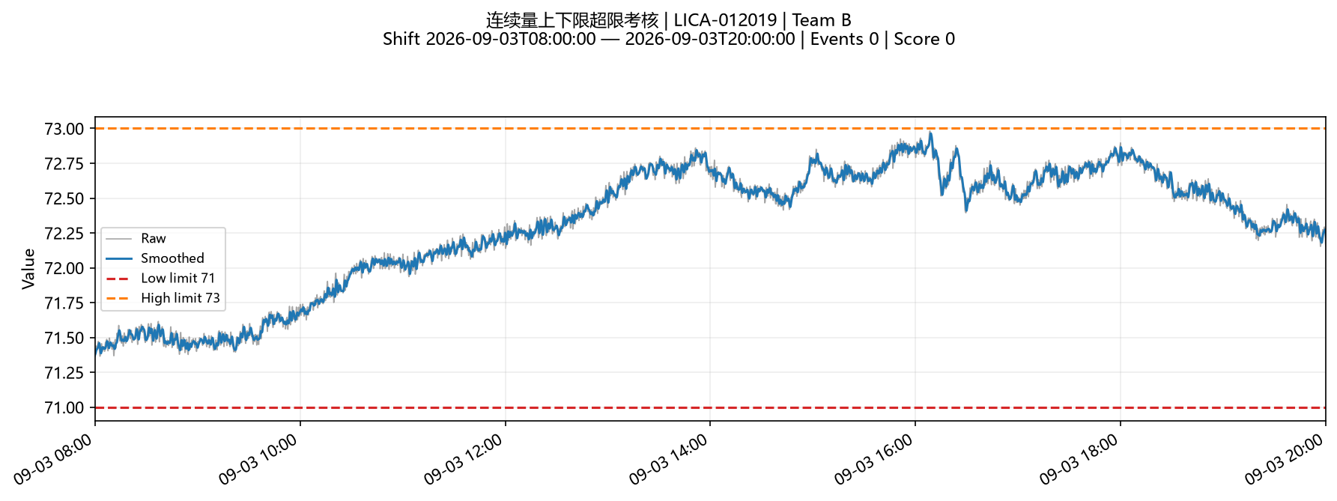

连续量上下限超限考核 - LIC-013107
考核说明：监测信号：LIC-013107/PID1/PV.CV。正常范围为 [30, 75]（含边界）；判断值为使用原始值。低于 30 连续超过 5 分钟；高于 75 连续超过 5 分钟 才确认对应考核事件。同方向异常恢复间隔不超过 20 秒 时合并为一次。考核窗口：整个班次（班次开始至班次结束）。低限每次 3 分，高限每次 3 分。
本班次结果：未发生考核；事件 0 次；分值 0；数据状态 ok。
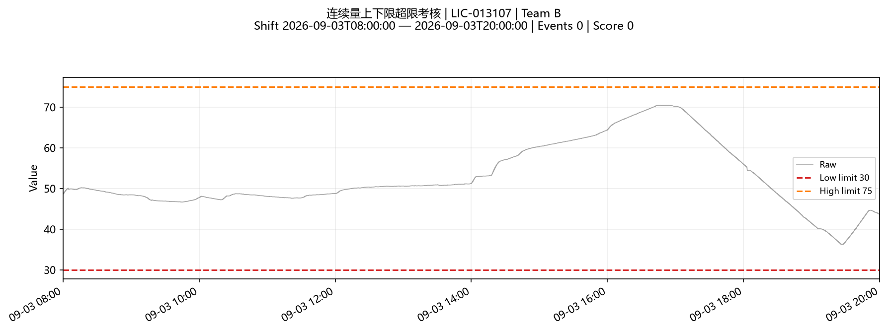

连续量上下限超限考核 - LIC-017149
考核说明：监测信号：LICA-017149/PID1/PV.CV。正常范围为 [36, 44]（含边界）；判断值为使用原始值。低于 36 连续超过 5 分钟；高于 44 连续超过 5 分钟 才确认对应考核事件。同方向异常恢复间隔不超过 20 秒 时合并为一次。考核窗口：整个班次（班次开始至班次结束）。低限每次 3 分，高限每次 3 分。
本班次结果：未发生考核；事件 0 次；分值 0；数据状态 ok。
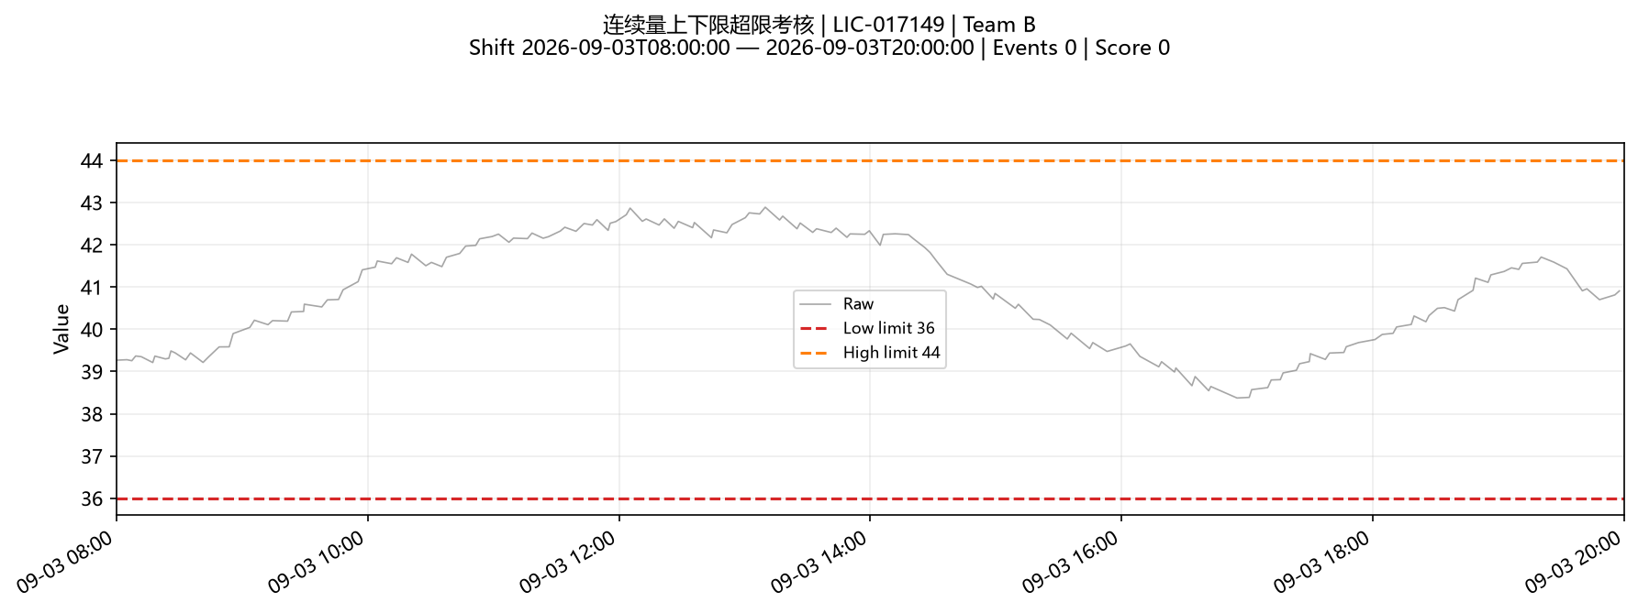

连续量上下限超限考核 - LIC-117016
考核说明：监测信号：LIC-117016/PID1/PV.CV。正常范围为 [38.5, 39.5]（含边界）；判断值为使用 1 小时 后向平均值（至少 30 个样本）。低于 38.5 连续超过 5 分钟；高于 39.5 连续超过 5 分钟 才确认对应考核事件。同方向异常恢复间隔不超过 20 秒 时合并为一次。考核窗口：整个班次（班次开始至班次结束）。低限每次 2 分，高限每次 2 分。
本班次结果：未发生考核；事件 0 次；分值 0；数据状态 ok。
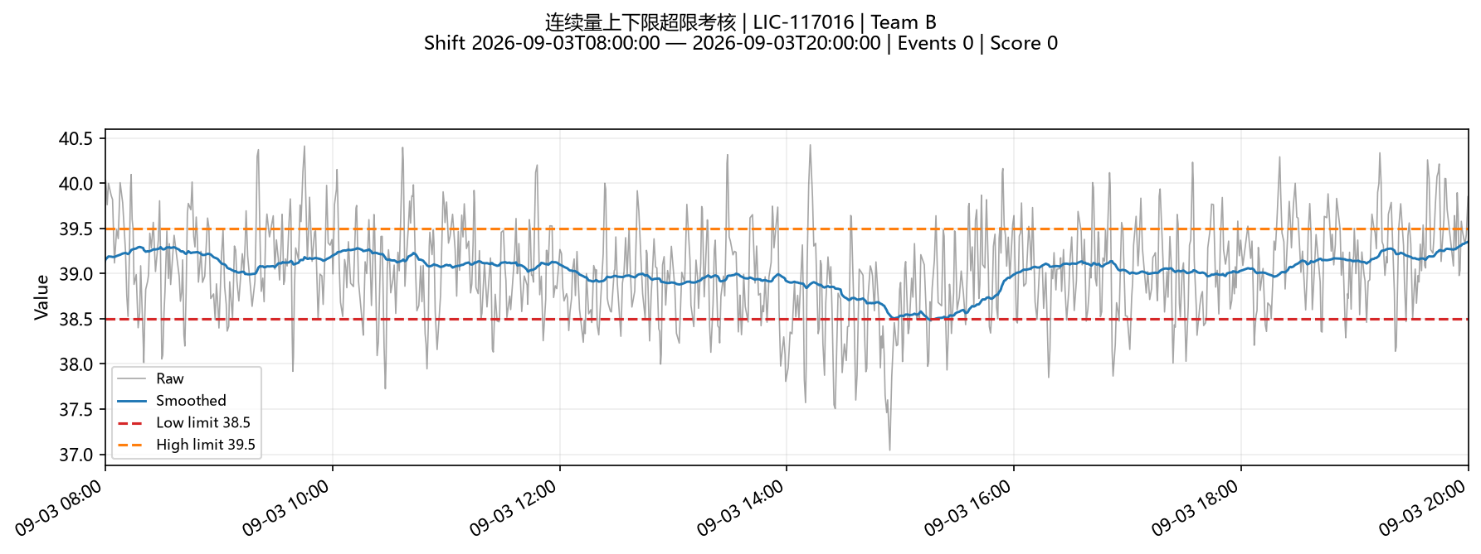

连续量上下限超限考核 - LIC-217016
考核说明：监测信号：LIC-217016/PID1/PV.CV。正常范围为 [38.5, 39.5]（含边界）；判断值为使用 1 小时 后向平均值（至少 30 个样本）。低于 38.5 连续超过 5 分钟；高于 39.5 连续超过 5 分钟 才确认对应考核事件。同方向异常恢复间隔不超过 20 秒 时合并为一次。考核窗口：整个班次（班次开始至班次结束）。低限每次 2 分，高限每次 2 分。
本班次结果：未发生考核；事件 0 次；分值 0；数据状态 ok。
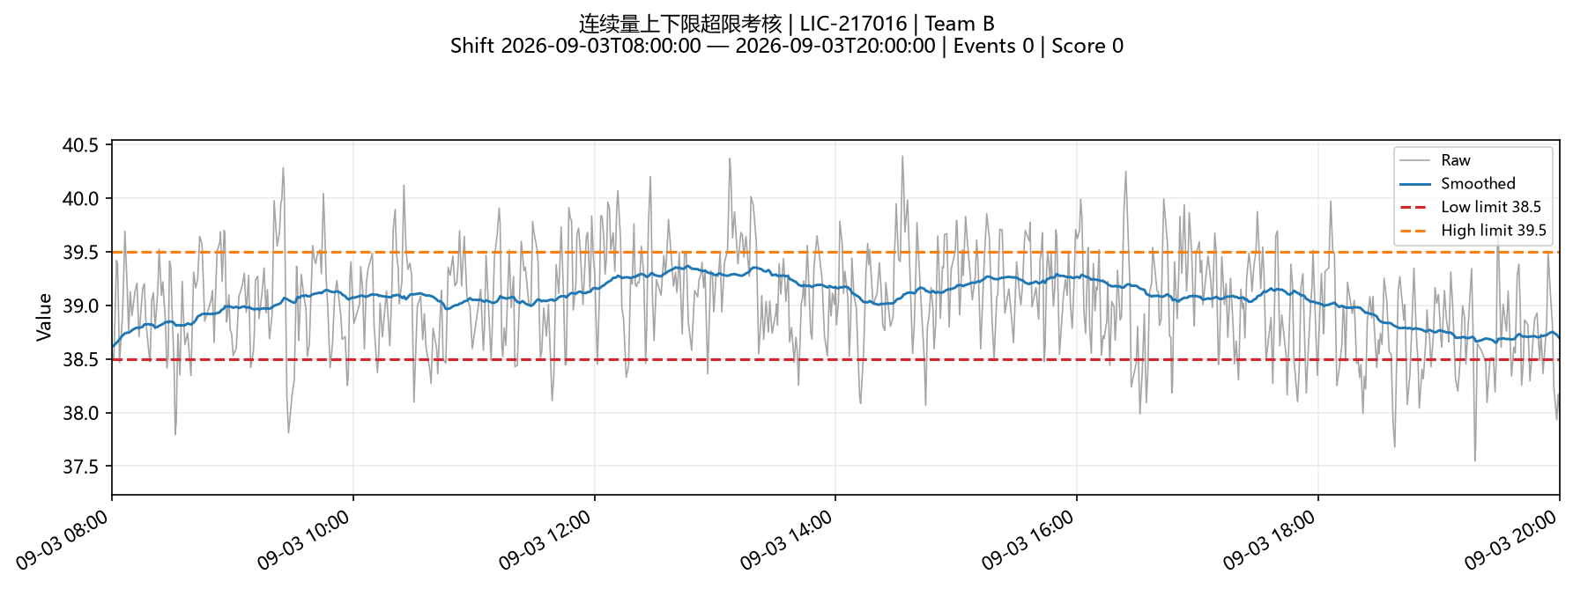

连续量上下限超限考核 - TIC-013060
考核说明：监测信号：TIC-013060/PID1/PV.CV。正常范围为 [110, 125]（含边界）；判断值为使用原始值。低于 110 连续超过 30 分钟；高于 125 连续超过 30 分钟 才确认对应考核事件。同方向异常恢复间隔不超过 20 秒 时合并为一次。考核窗口：整个班次（班次开始至班次结束）。低限每次 2 分，高限每次 2 分。
本班次结果：未发生考核；事件 0 次；分值 0；数据状态 ok。
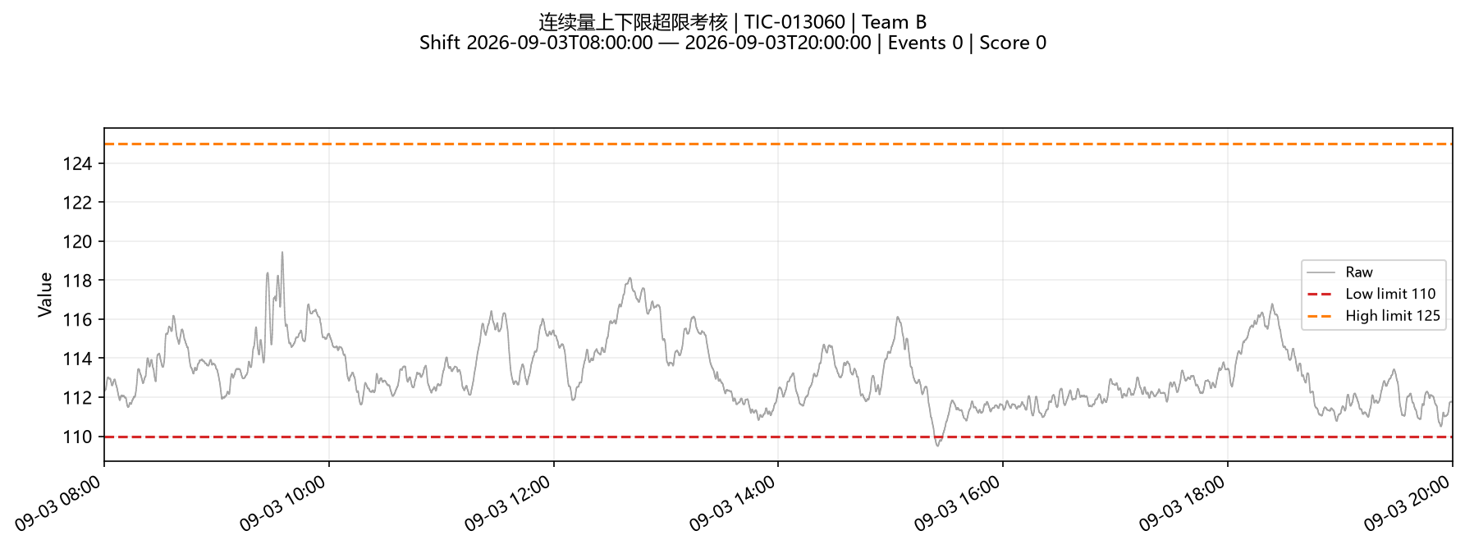

连续量上下限超限考核 - LIC-013065
考核说明：监测信号：LIC-013065/PID1/PV.CV。正常范围为 [62, 68]（含边界）；判断值为使用原始值。低于 62 连续超过 10 分钟；高于 68 连续超过 10 分钟 才确认对应考核事件。同方向异常恢复间隔不超过 20 秒 时合并为一次。考核窗口：整个班次（班次开始至班次结束）。低限每次 2 分，高限每次 2 分。
本班次结果：未发生考核；事件 0 次；分值 0；数据状态 ok。
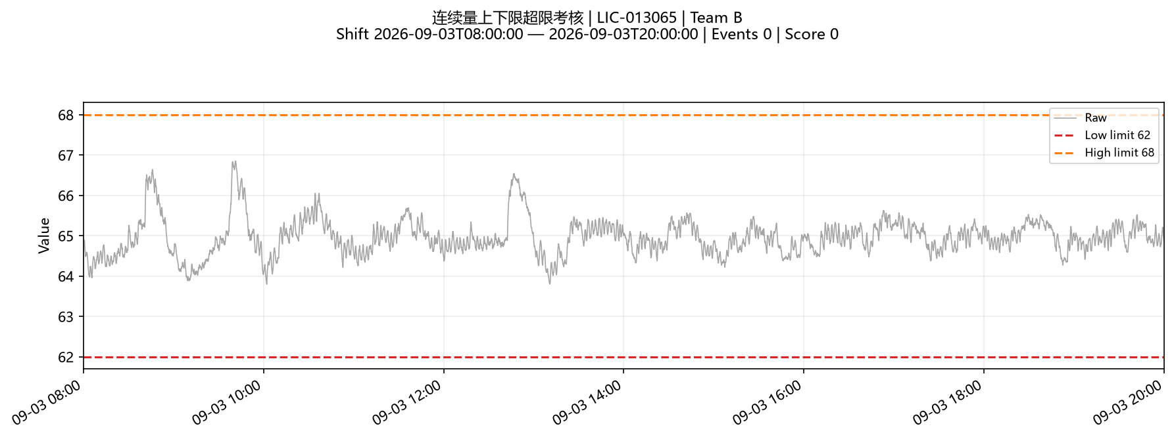

连续量上下限超限考核 - TIC-012022
考核说明：监测信号：TIC-012022/PID1/PV.CV。正常范围为 [288.3, 289.7]（含边界）；判断值为使用原始值。低于 288.3 连续超过 10 分钟；高于 289.7 连续超过 10 分钟 才确认对应考核事件。同方向异常恢复间隔不超过 20 秒 时合并为一次。考核窗口：整个班次（班次开始至班次结束）。低限每次 1 分，高限每次 1 分。
本班次结果：未发生考核；事件 0 次；分值 0；数据状态 ok。
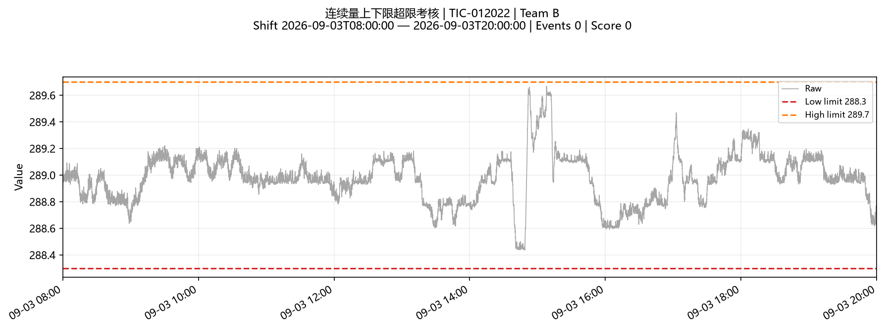

连续量上下限超限考核 - TIC-015009
考核说明：监测信号：TIC-015009/PID1/PV.CV。正常范围为 [289.3, 290.7]（含边界）；判断值为使用原始值。低于 289.3 连续超过 10 分钟；高于 290.7 连续超过 10 分钟 才确认对应考核事件。同方向异常恢复间隔不超过 20 秒 时合并为一次。考核窗口：整个班次（班次开始至班次结束）。低限每次 1 分，高限每次 1 分。
本班次结果：未发生考核；事件 0 次；分值 0；数据状态 ok。
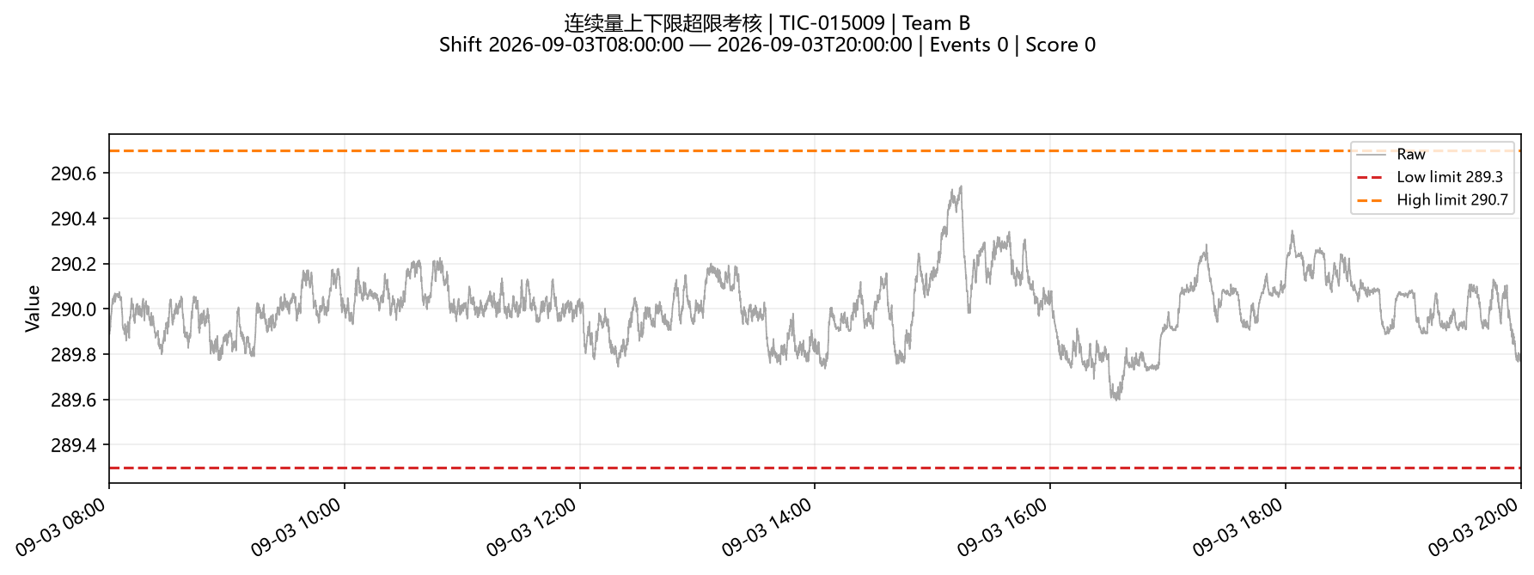

连续量上下限超限考核 - TIC-117117
考核说明：监测信号：TIC-117117/PID1/PV.CV。正常范围为 [297.3, 298.7]（含边界）；判断值为使用原始值。低于 297.3 连续超过 10 分钟；高于 298.7 连续超过 10 分钟 才确认对应考核事件。同方向异常恢复间隔不超过 20 秒 时合并为一次。考核窗口：整个班次（班次开始至班次结束）。低限每次 1 分，高限每次 1 分。
本班次结果：未发生考核；事件 0 次；分值 0；数据状态 ok。
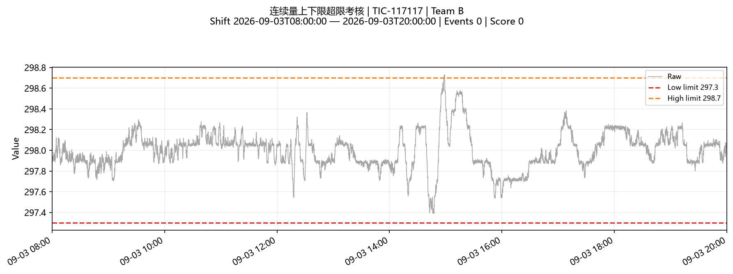

连续量上下限超限考核 - TIC-217117
考核说明：监测信号：TIC-217117/PID1/PV.CV。正常范围为 [297.3, 298.7]（含边界）；判断值为使用原始值。低于 297.3 连续超过 10 分钟；高于 298.7 连续超过 10 分钟 才确认对应考核事件。同方向异常恢复间隔不超过 20 秒 时合并为一次。考核窗口：整个班次（班次开始至班次结束）。低限每次 1 分，高限每次 1 分。
本班次结果：未发生考核；事件 0 次；分值 0；数据状态 ok。
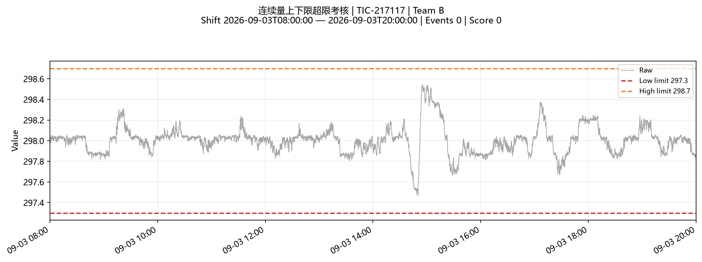

连续量上下限超限考核 - TIC-117001
考核说明：监测信号：TIC-117001/PID1/PV.CV。正常范围为 [280.3, 281.7]（含边界）；判断值为使用原始值。低于 280.3 连续超过 10 分钟；高于 281.7 连续超过 10 分钟 才确认对应考核事件。同方向异常恢复间隔不超过 20 秒 时合并为一次。考核窗口：整个班次（班次开始至班次结束）。低限每次 1 分，高限每次 1 分。
本班次结果：未发生考核；事件 0 次；分值 0；数据状态 ok。
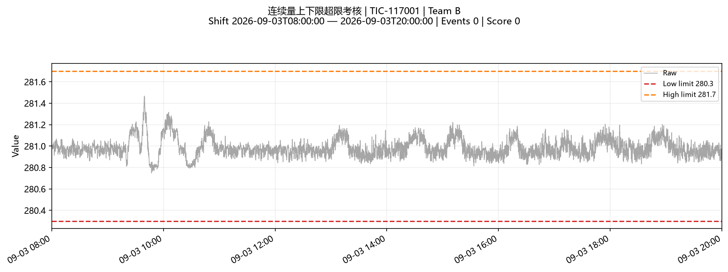

连续量上下限超限考核 - TIC-217001
考核说明：监测信号：TIC-217001/PID1/PV.CV。正常范围为 [280.3, 281.7]（含边界）；判断值为使用原始值。低于 280.3 连续超过 10 分钟；高于 281.7 连续超过 10 分钟 才确认对应考核事件。同方向异常恢复间隔不超过 20 秒 时合并为一次。考核窗口：整个班次（班次开始至班次结束）。低限每次 1 分，高限每次 1 分。
本班次结果：未发生考核；事件 0 次；分值 0；数据状态 ok。
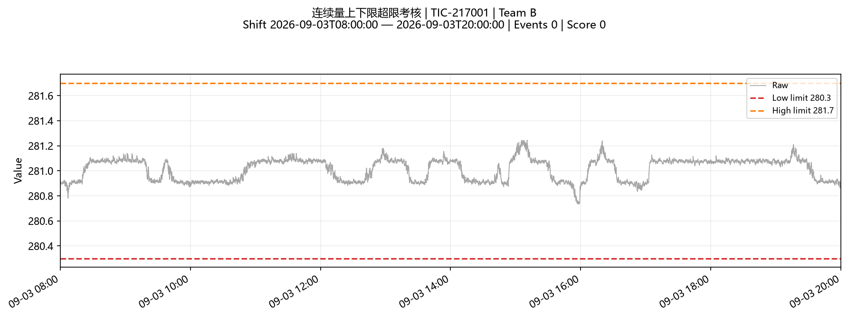

连续量上下限超限考核 - TIA-023052
考核说明：监测信号：TIA-023052/AI1/PV.CV。正常范围为 [110, 140]（含边界）；判断值为使用原始值。低于 110 连续超过 1 小时；高于 140 连续超过 1 小时 才确认对应考核事件。同方向异常恢复间隔不超过 20 秒 时合并为一次。考核窗口：整个班次（班次开始至班次结束）。低限每次 1 分，高限每次 1 分。
本班次结果：未发生考核；事件 0 次；分值 0；数据状态 ok。
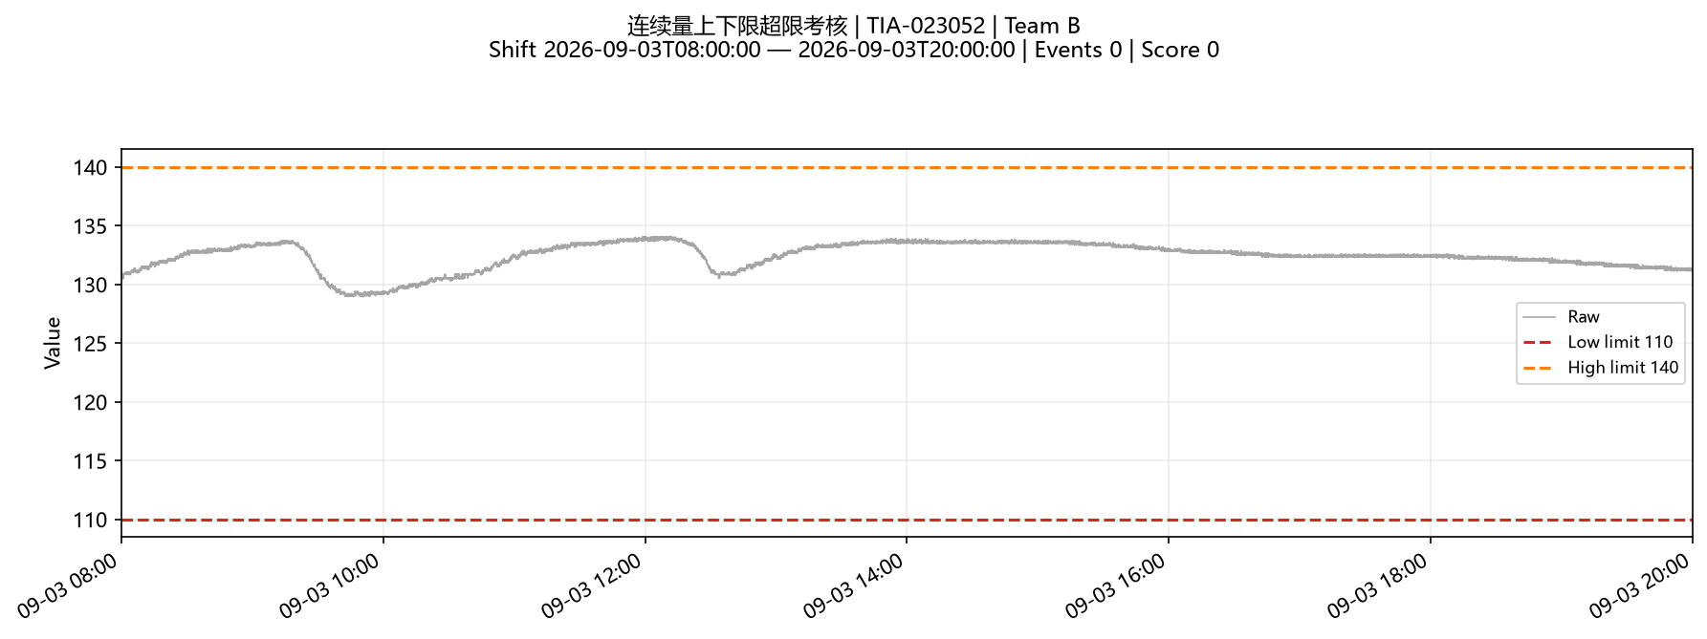

连续量上下限超限考核 - TI-011003
考核说明：监测信号：TI-011003/AI1/PV.CV。正常范围为 [90, 100]（含边界）；判断值为使用原始值。低于 90 连续超过 10 分钟；高于 100 连续超过 10 分钟 才确认对应考核事件。同方向异常恢复间隔不超过 20 秒 时合并为一次。考核窗口：整个班次（班次开始至班次结束）。低限每次 3 分，高限每次 3 分。
本班次结果：发生考核；事件 1 次；分值 3；数据状态 ok。
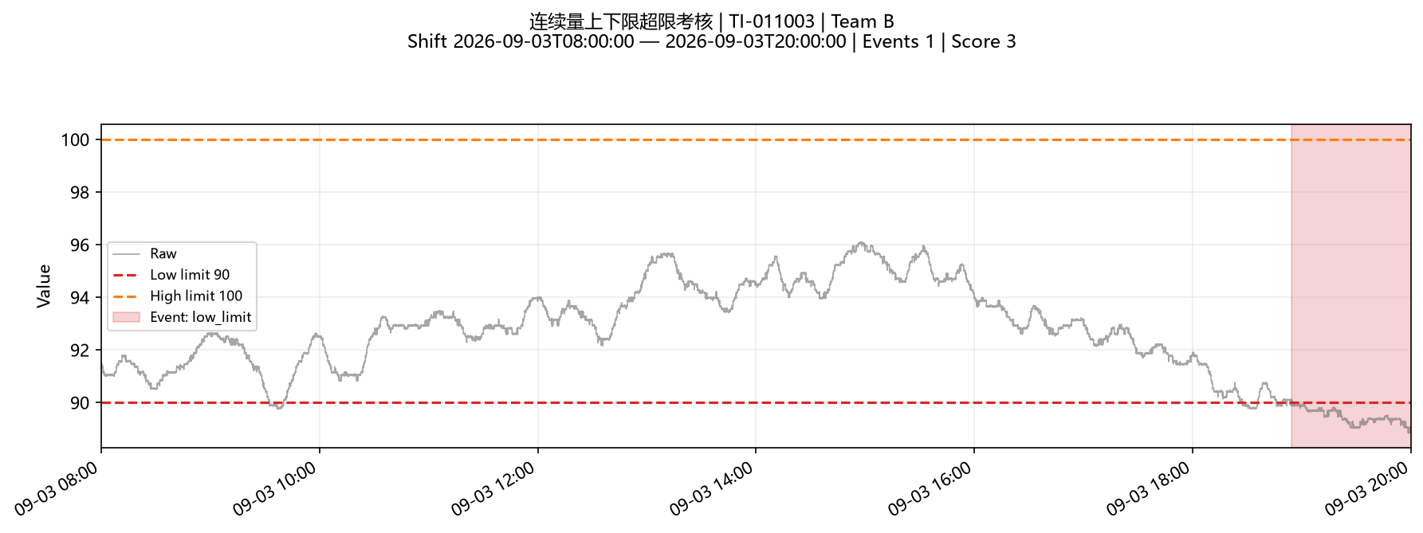

连续量上下限超限考核 - VIT-118020
考核说明：监测信号：VIT-118020/AI1/PV.CV。正常范围为 [0.641, 0.643]（含边界）；判断值为使用 5 分钟 后向平均值（至少 10 个样本）。低于 0.641 连续超过 5 分钟；高于 0.643 连续超过 5 分钟 才确认对应考核事件。同方向异常恢复间隔不超过 3 分钟 时合并为一次。考核窗口：整个班次（班次开始至班次结束）。低限每次 3 分，高限每次 3 分。
本班次结果：发生考核；事件 6 次；分值 18；数据状态 ok。
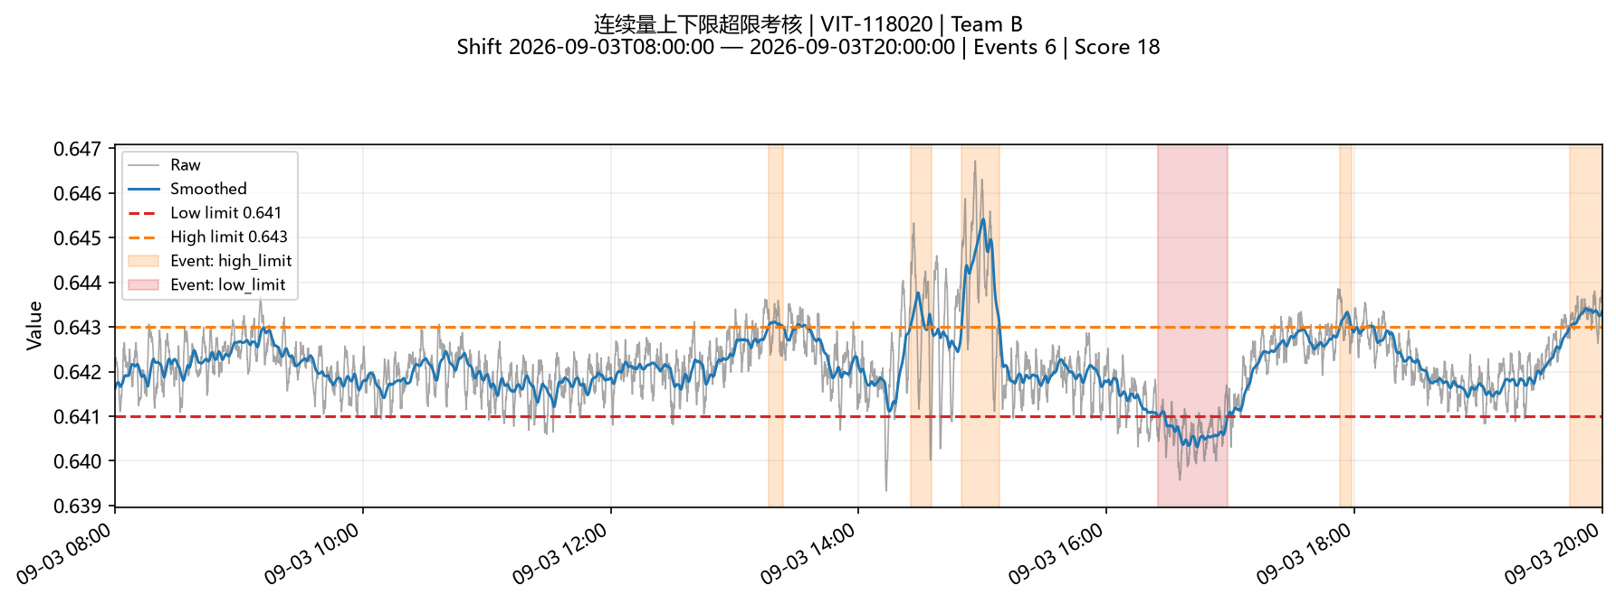

连续量上下限超限考核 - EU-II-217R011
考核说明：监测信号：EU-II-217R011/AI1/PV.CV。正常范围为 [82.5, 85.5]（含边界）；判断值为使用原始值。低于 82.5 连续超过 5 分钟；高于 85.5 连续超过 5 分钟 才确认对应考核事件。同方向异常恢复间隔不超过 20 秒 时合并为一次。本考核窗口最多计 1 次。考核窗口：班次开始后 240 分钟至班次结束。低限每次 2 分，高限每次 2 分。
本班次结果：发生考核；事件 1 次；分值 2；数据状态 ok。
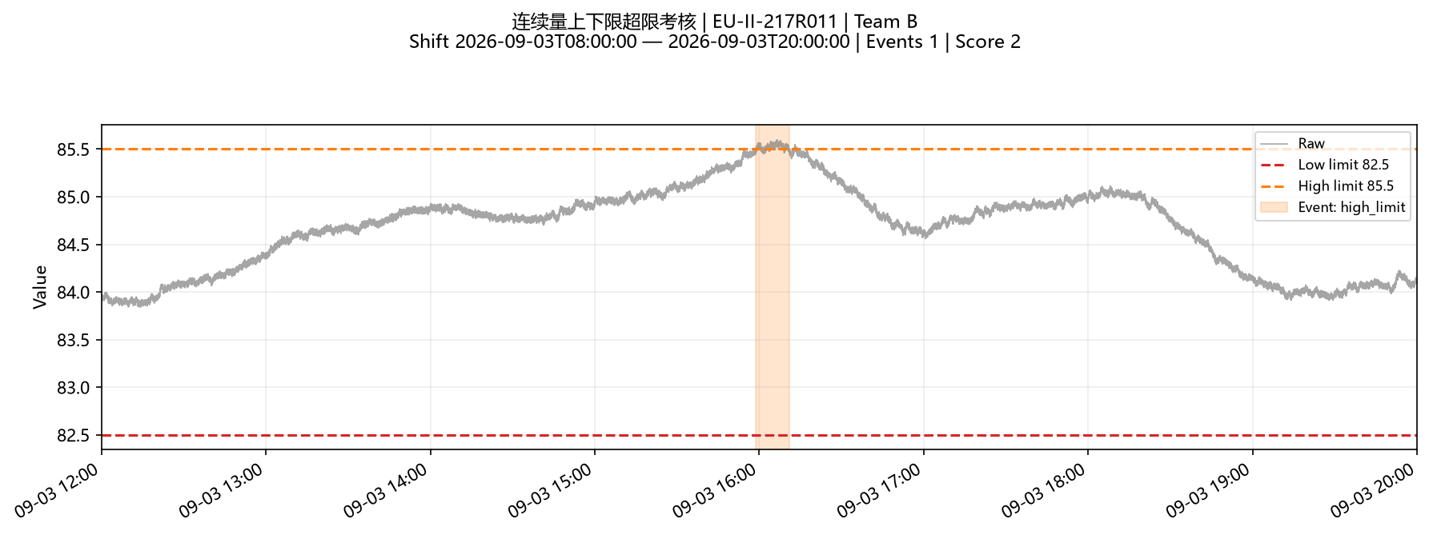

连续量上下限超限考核 - EU-II-117R011
考核说明：监测信号：EU-II-117R011/AI1/PV.CV。正常范围为 [81.5, 84.5]（含边界）；判断值为使用原始值。低于 81.5 连续超过 5 分钟；高于 84.5 连续超过 5 分钟 才确认对应考核事件。同方向异常恢复间隔不超过 20 秒 时合并为一次。本考核窗口最多计 1 次。考核窗口：班次开始后 240 分钟至班次结束。低限每次 2 分，高限每次 2 分。
本班次结果：未发生考核；事件 0 次；分值 0；数据状态 ok。
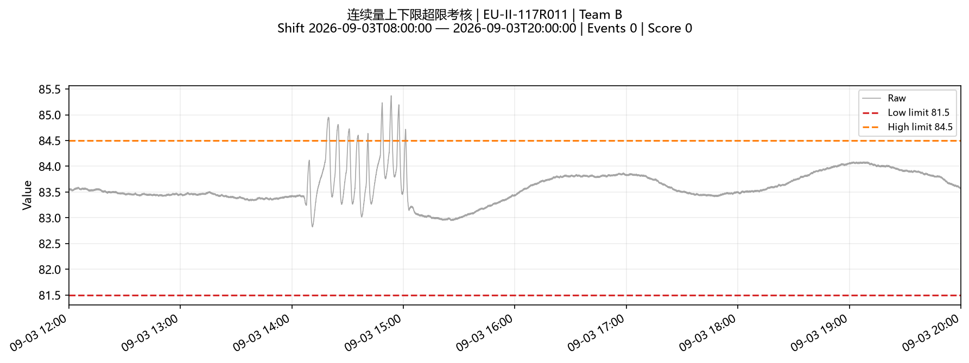

连续量上下限超限考核 - WIC-011006
考核说明：监测信号：WIC-011006/PID1/PV.CV。正常范围为 [69.4, 69.6]（含边界）；判断值为使用原始值。低于 69.4 连续超过 5 分钟；高于 69.6 连续超过 5 分钟 才确认对应考核事件。同方向异常恢复间隔不超过 20 秒 时合并为一次。考核窗口：整个班次（班次开始至班次结束）。低限每次 2 分，高限每次 2 分。
本班次结果：未发生考核；事件 0 次；分值 0；数据状态 ok。
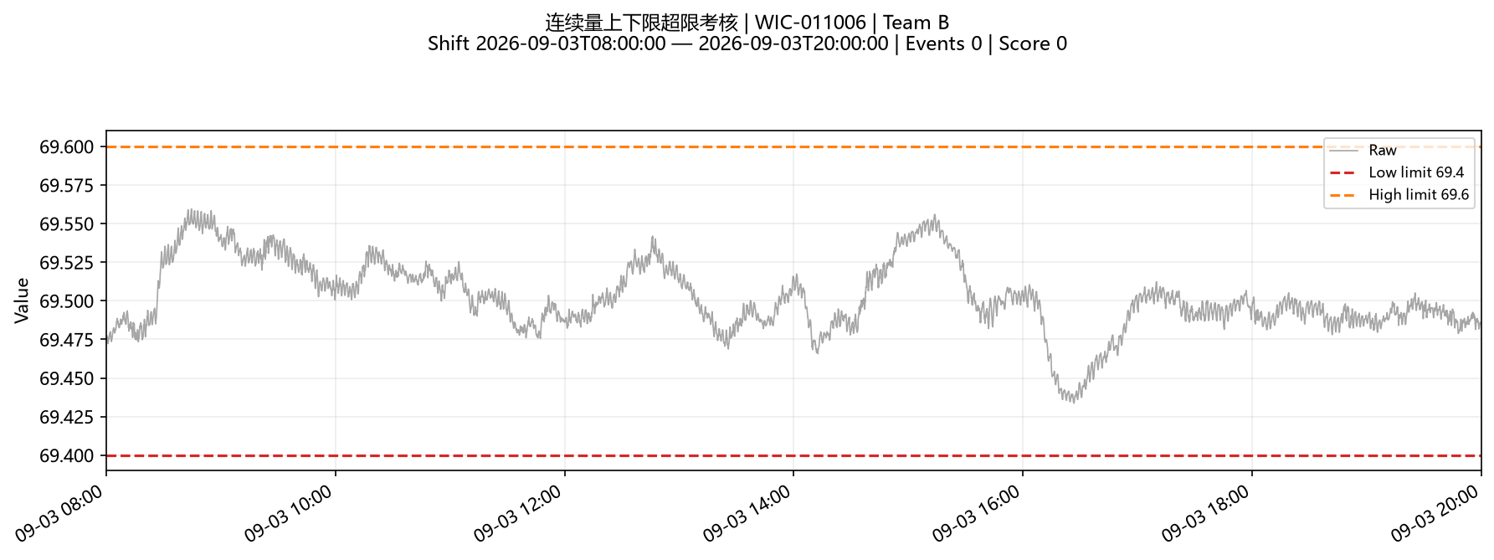

连续量上下限超限考核 - LIC-011007
考核说明：监测信号：LICA-011007/PID1/PV.CV。正常范围为 [83, 85]（含边界）；判断值为使用原始值。低于 83 连续超过 5 分钟；高于 85 连续超过 5 分钟 才确认对应考核事件。同方向异常恢复间隔不超过 20 秒 时合并为一次。考核窗口：整个班次（班次开始至班次结束）。低限每次 2 分，高限每次 2 分。
本班次结果：发生考核；事件 3 次；分值 6；数据状态 ok。
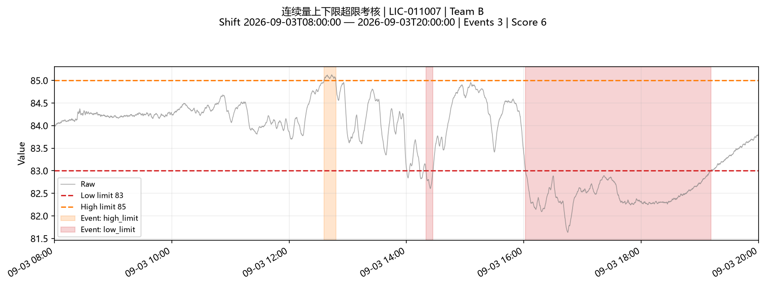

组件粘度趋势控制 - PI-2311001
考核说明：监测信号：PI-2311001/AI1/PV.CV。原始数据按 1 分钟 分桶取中位数，再计算 10 分钟 后向平均趋势。目标值为 16.05，正常范围为 [15.95, 16.25]（含边界）；低于 15.95 或高于 16.25，持续超过 10 分钟 才确认一次考核，同方向间隔不超过 10 分钟 时合并。若连续 1 小时 的极差超过 1，从扰动开始向后排除 2 小时 数据。考核窗口：班次开始后 60 分钟至班次结束前 60 分钟。低限/高限每次均 2 分。
本班次结果：发生考核；事件 3 次；分值 6；数据状态 ok。
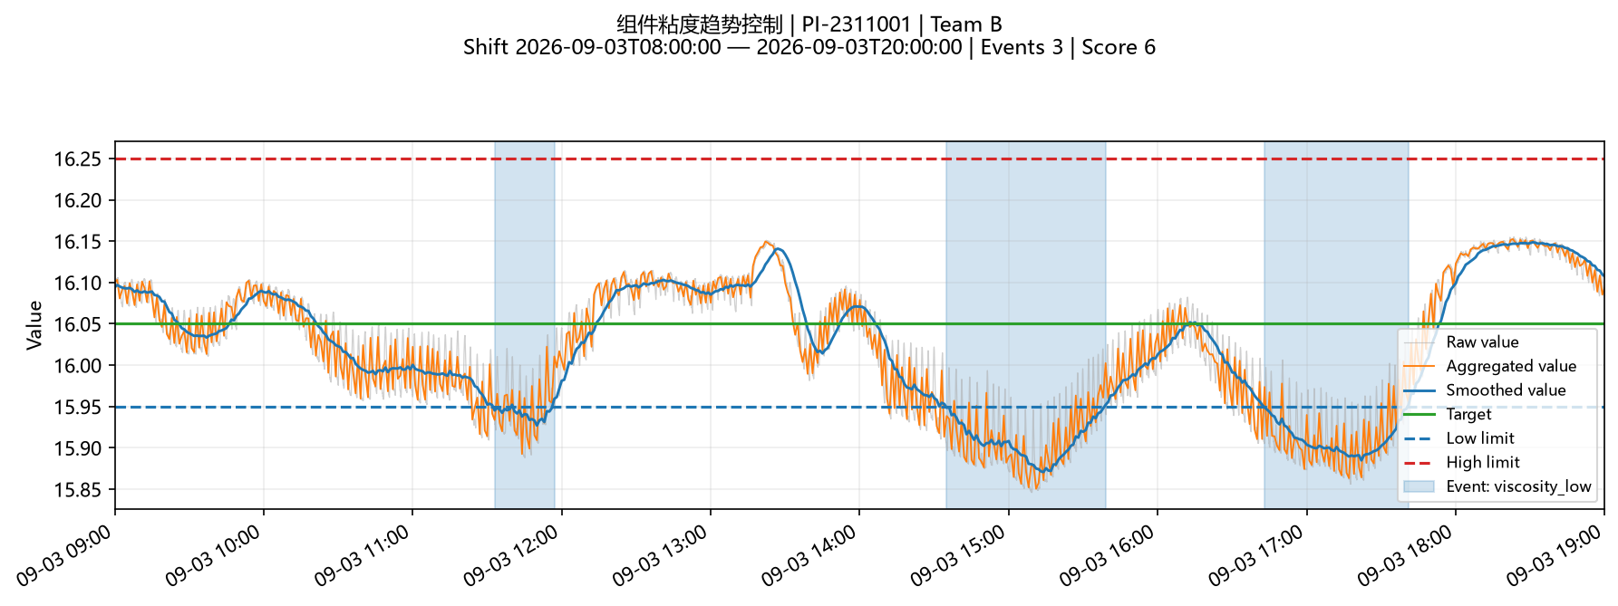

浆料进料量平衡考核 - SLURRY_FLOW_BALANCE
考核说明：参与信号：Logic LOGIC27/YK-TLFH/OUT1.CV；SY-116 SY-116/AI1/PV.CV；SY-216 SY-216/AI1/PV.CV。三个信号分别取 1 分钟 后向平均，流量偏差 = Logic 流量 −（SY-116 流量 + SY-216 流量）。正常偏差范围为 [-15, 15]（含边界）；偏差低于 -15 或高于 15，连续达到 5 分钟 才确认事件。三个必要信号必须共同有效；考核窗口：整个班次（班次开始至班次结束）。低限/高限每次均 2 分。
本班次结果：发生考核；事件 1 次；分值 2；数据状态 ok。
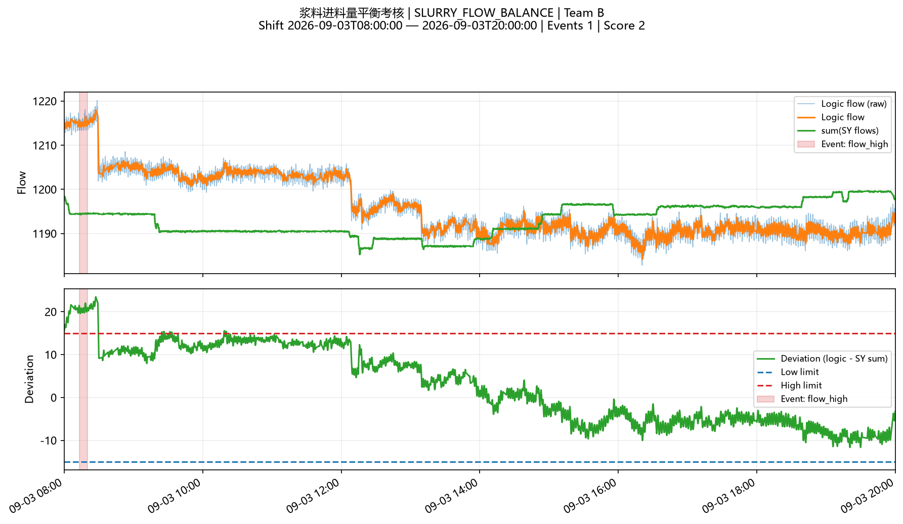

酯化液位变化速率考核 - LICA-012019
考核说明：监测信号：LICA-012019/PID1/PV.CV。先作 1 分钟 后向平均，再计算最近 2 小时 的液位变化速率。正常速率范围为 [-0.14, 0.14] 液位/小时（含边界）；速率低于 -0.14 或高于 0.14，连续达到 2 小时 才确认事件。考核窗口：整个班次（班次开始至班次结束）。下降/上升每次均 2 分；本点只考核变化速率，绝对液位另行考核。
本班次结果：发生考核；事件 1 次；分值 2；数据状态 ok。
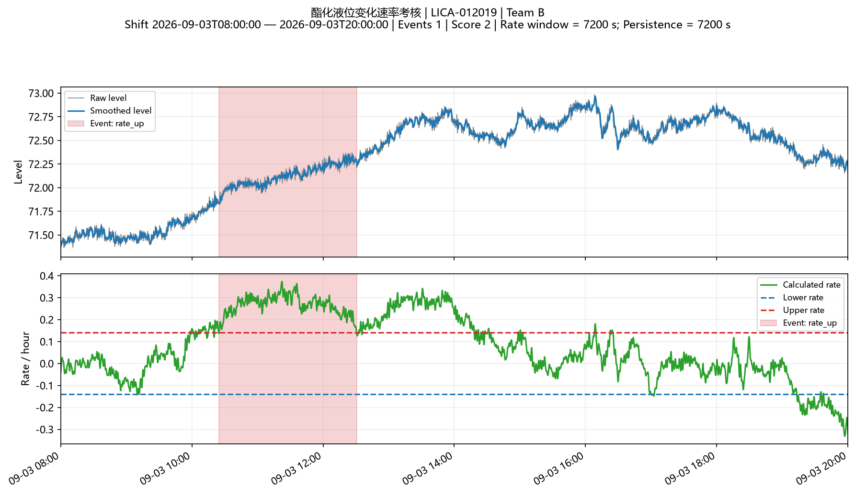

持续高报考核 - LA-115077
考核说明：报警信号：LA-115077/DI1/PV_D.CV。数字状态 0 为正常，1 为高报。发生明确的 0→1 后，高报持续超过 5 分钟 才确认一次考核；连续保持高报不重复计分，恢复到 0 后再次进入高报才开始下一次判断。考核窗口：班次开始前 10 分钟至班次结束前 10 分钟。每次事件 1 分。
本班次结果：未发生考核；事件 0 次；分值 0；数据状态 ok。
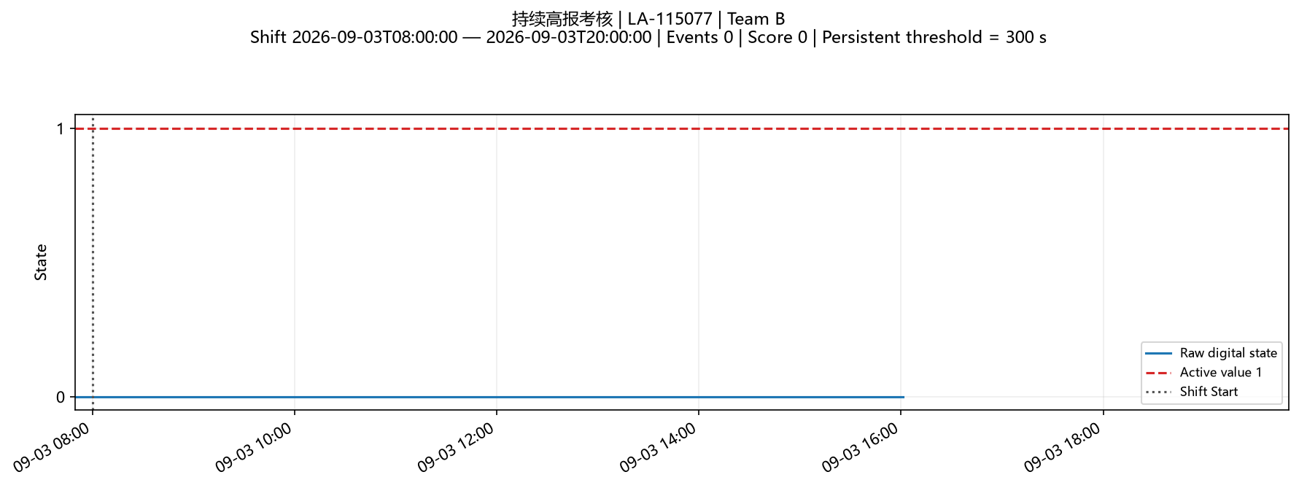

持续高报考核 - LA-115177
考核说明：报警信号：LA-115177/DI1/PV_D.CV。数字状态 0 为正常，1 为高报。发生明确的 0→1 后，高报持续超过 5 分钟 才确认一次考核；连续保持高报不重复计分，恢复到 0 后再次进入高报才开始下一次判断。考核窗口：班次开始前 10 分钟至班次结束前 10 分钟。每次事件 1 分。
本班次结果：未发生考核；事件 0 次；分值 0；数据状态 ok。
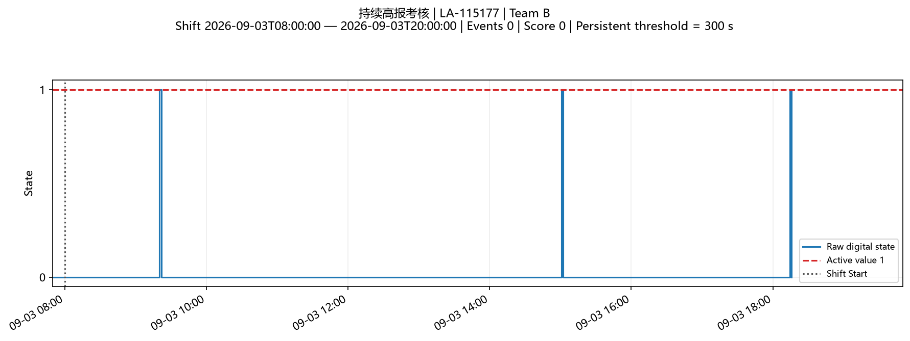

持续高报考核 - LA-117075
考核说明：报警信号：LA-117075/DI1/PV_D.CV。数字状态 0 为正常，1 为高报。发生明确的 0→1 后，高报持续超过 5 分钟 才确认一次考核；连续保持高报不重复计分，恢复到 0 后再次进入高报才开始下一次判断。考核窗口：班次开始前 10 分钟至班次结束前 10 分钟。每次事件 1 分。
本班次结果：未发生考核；事件 0 次；分值 0；数据状态 ok。
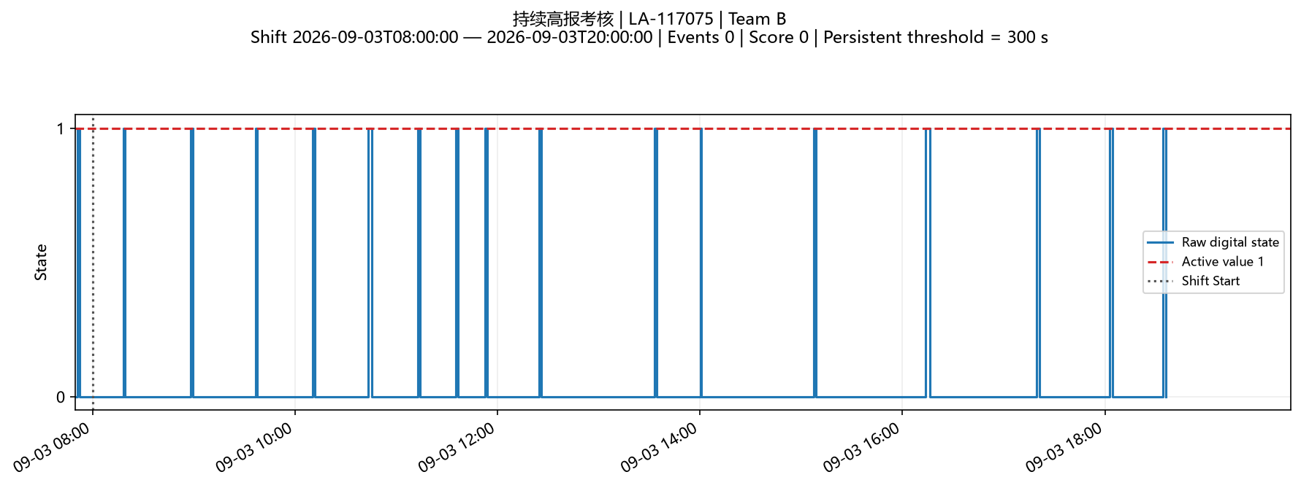

持续高报考核 - LA-215077
考核说明：报警信号：LA-215077/DI1/PV_D.CV。数字状态 0 为正常，1 为高报。发生明确的 0→1 后，高报持续超过 5 分钟 才确认一次考核；连续保持高报不重复计分，恢复到 0 后再次进入高报才开始下一次判断。考核窗口：班次开始前 10 分钟至班次结束前 10 分钟。每次事件 1 分。
本班次结果：未发生考核；事件 0 次；分值 0；数据状态 ok。
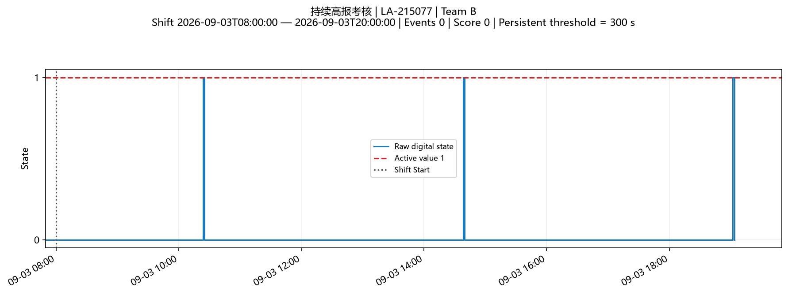

持续高报考核 - LA-215177
考核说明：报警信号：LA-215177/DI1/PV_D.CV。数字状态 0 为正常，1 为高报。发生明确的 0→1 后，高报持续超过 5 分钟 才确认一次考核；连续保持高报不重复计分，恢复到 0 后再次进入高报才开始下一次判断。考核窗口：班次开始前 10 分钟至班次结束前 10 分钟。每次事件 1 分。
本班次结果：未发生考核；事件 0 次；分值 0；数据状态 ok。
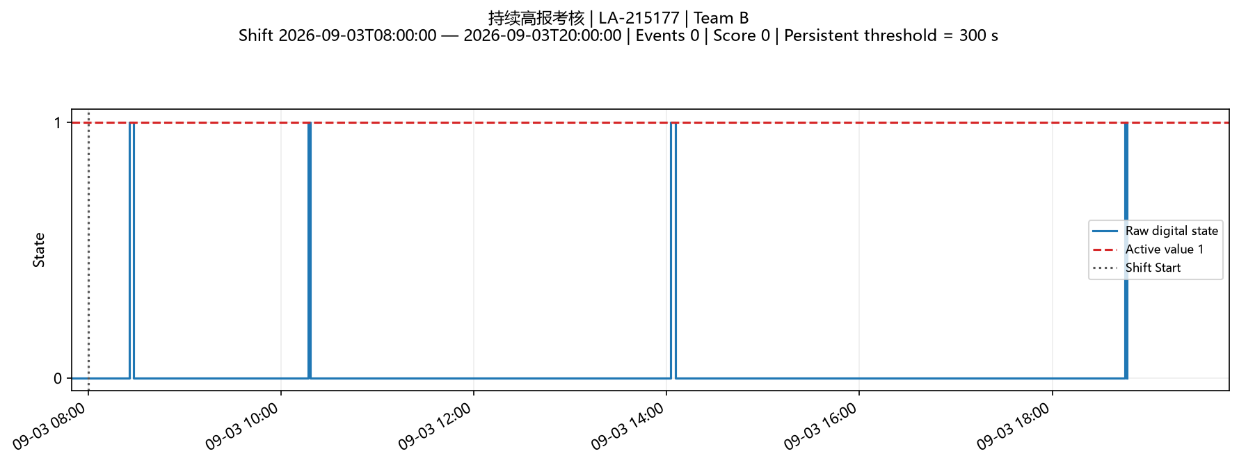

持续高报考核 - LA-217075
考核说明：报警信号：LA-217075/DI1/PV_D.CV。数字状态 0 为正常，1 为高报。发生明确的 0→1 后，高报持续超过 5 分钟 才确认一次考核；连续保持高报不重复计分，恢复到 0 后再次进入高报才开始下一次判断。考核窗口：班次开始前 10 分钟至班次结束前 10 分钟。每次事件 1 分。
本班次结果：未发生考核；事件 0 次；分值 0；数据状态 ok。
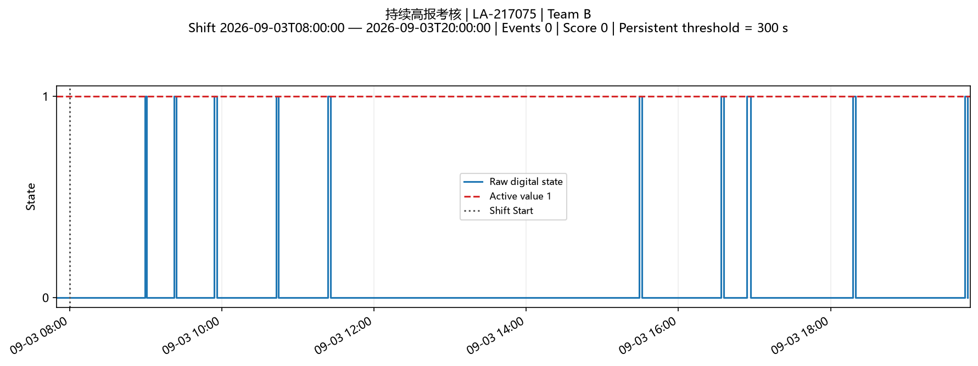

泵组流量考核 - 117P01
考核说明：泵组 117P01 使用三类信号：A 泵 EU-117P01A/DC1/PV_D.CV，B 泵 EU-117P01B/DC1/PV_D.CV，流量 FIA-117079/AI1/PV.CV；运行状态值为 1。A/B 为 1/0 或 0/1 时按正常运行，采用正常最低流量 125；A/B 为 1/1 或 0/0 时按切泵/过渡状态，采用切泵最低流量 100。流量低于当前状态对应下限形成连续异常时，确认 low_flow 事件，每次 1 分；切泵状态持续超过 10 分钟 确认 switch_timeout 事件，每次 2 分。考核窗口：班次开始前 10 分钟至班次结束前 10 分钟。
本班次结果：未发生考核；事件 0 次；分值 0；数据状态 ok。
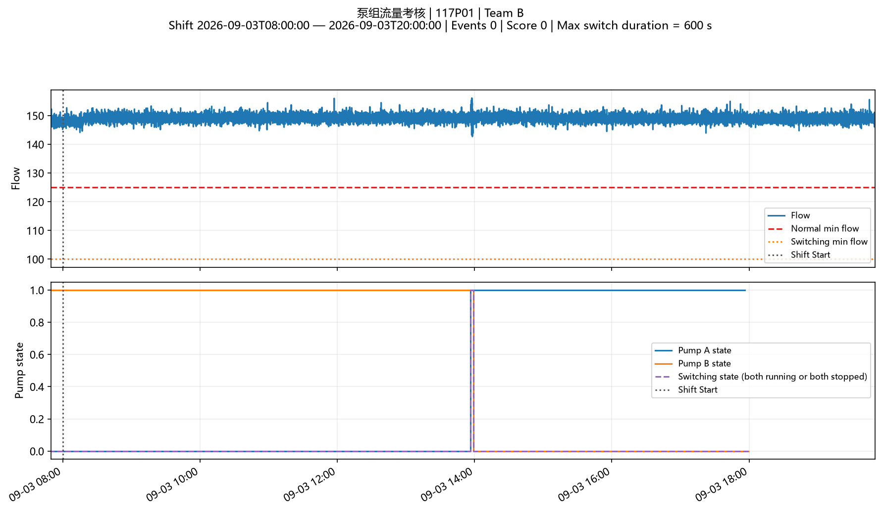

泵组流量考核 - 115P05
考核说明：泵组 115P05 使用三类信号：A 泵 EU-115P05A/DC1/PV_D.CV，B 泵 EU-115P05B/DC1/PV_D.CV，流量 FIA-115174/AI1/PV.CV；运行状态值为 1。A/B 为 1/0 或 0/1 时按正常运行，采用正常最低流量 110；A/B 为 1/1 或 0/0 时按切泵/过渡状态，采用切泵最低流量 100。流量低于当前状态对应下限形成连续异常时，确认 low_flow 事件，每次 1 分；切泵状态持续超过 10 分钟 确认 switch_timeout 事件，每次 2 分。考核窗口：班次开始前 10 分钟至班次结束前 10 分钟。
本班次结果：未发生考核；事件 0 次；分值 0；数据状态 ok。
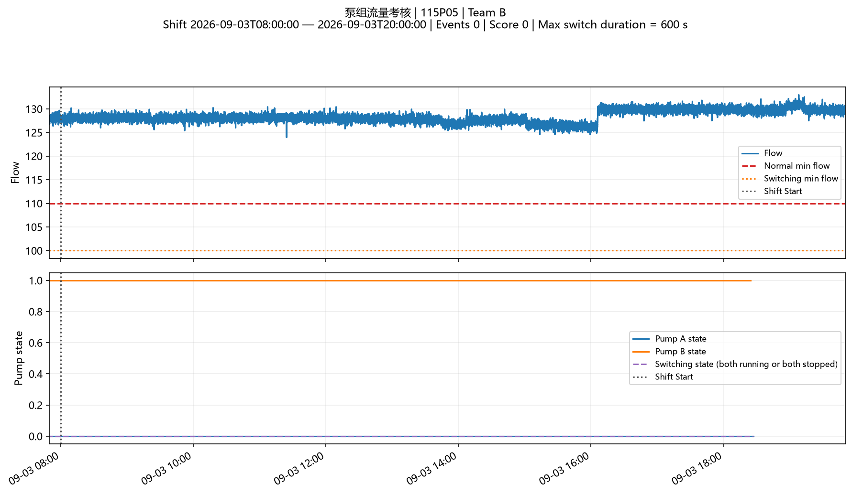

泵组流量考核 - 115P03
考核说明：泵组 115P03 使用三类信号：A 泵 EU-115P03A/DC1/PV_D.CV，B 泵 EU-115P03B/DC1/PV_D.CV，流量 FIA-115074/AI1/PV.CV；运行状态值为 1。A/B 为 1/0 或 0/1 时按正常运行，采用正常最低流量 110；A/B 为 1/1 或 0/0 时按切泵/过渡状态，采用切泵最低流量 100。流量低于当前状态对应下限形成连续异常时，确认 low_flow 事件，每次 1 分；切泵状态持续超过 10 分钟 确认 switch_timeout 事件，每次 2 分。考核窗口：班次开始前 10 分钟至班次结束前 10 分钟。
本班次结果：未发生考核；事件 0 次；分值 0；数据状态 ok。
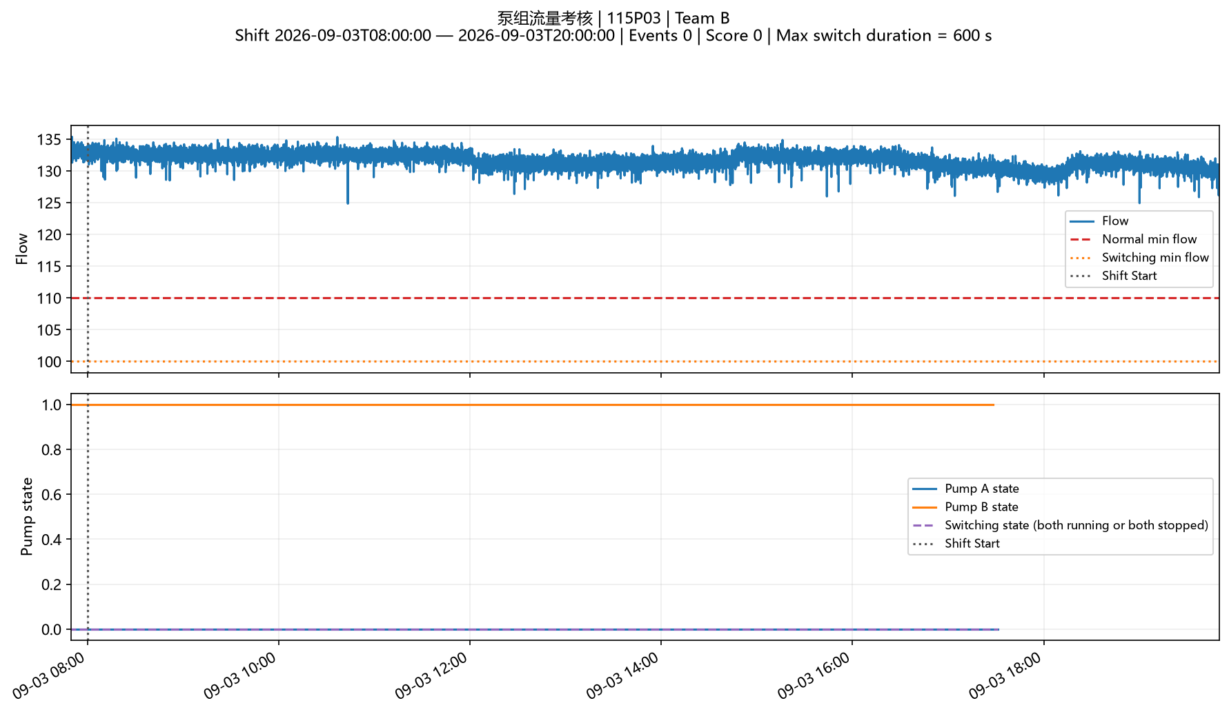

泵组流量考核 - 217P01
考核说明：泵组 217P01 使用三类信号：A 泵 EU-217P01A/DC1/PV_D.CV，B 泵 EU-217P01B/DC1/PV_D.CV，流量 FIA-217079/AI1/PV.CV；运行状态值为 1。A/B 为 1/0 或 0/1 时按正常运行，采用正常最低流量 110；A/B 为 1/1 或 0/0 时按切泵/过渡状态，采用切泵最低流量 100。流量低于当前状态对应下限形成连续异常时，确认 low_flow 事件，每次 1 分；切泵状态持续超过 10 分钟 确认 switch_timeout 事件，每次 2 分。考核窗口：班次开始前 10 分钟至班次结束前 10 分钟。
本班次结果：未发生考核；事件 0 次；分值 0；数据状态 ok。
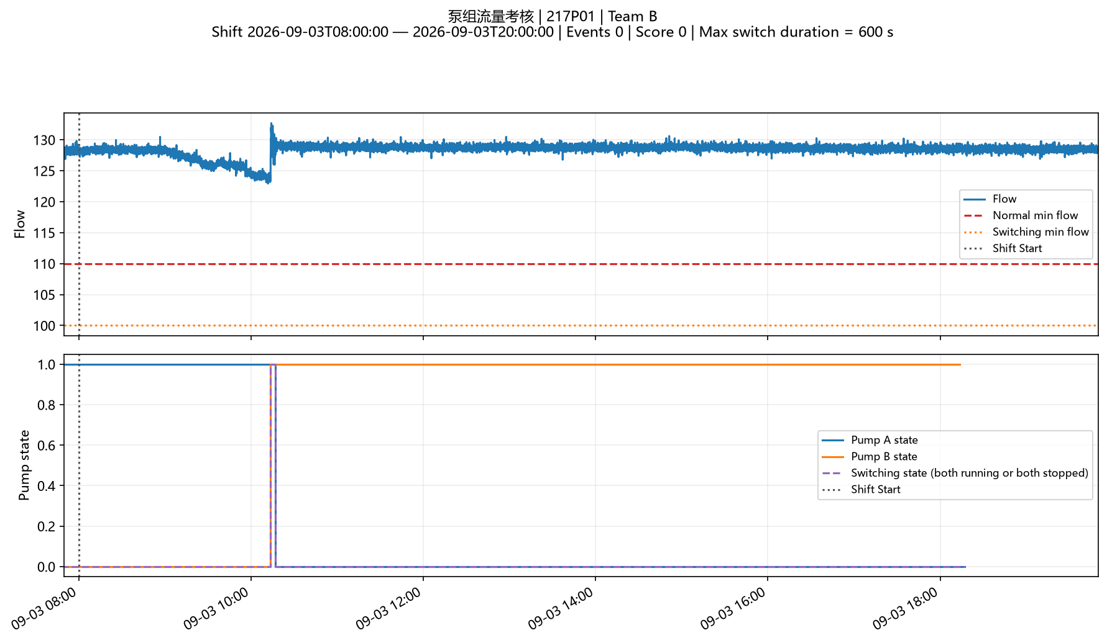

泵组流量考核 - 215P05
考核说明：泵组 215P05 使用三类信号：A 泵 EU-215P05A/DC1/PV_D.CV，B 泵 EU-215P05B/DC1/PV_D.CV，流量 FIA-215174/AI1/PV.CV；运行状态值为 1。A/B 为 1/0 或 0/1 时按正常运行，采用正常最低流量 110；A/B 为 1/1 或 0/0 时按切泵/过渡状态，采用切泵最低流量 100。流量低于当前状态对应下限形成连续异常时，确认 low_flow 事件，每次 1 分；切泵状态持续超过 10 分钟 确认 switch_timeout 事件，每次 2 分。考核窗口：班次开始前 10 分钟至班次结束前 10 分钟。
本班次结果：未发生考核；事件 0 次；分值 0；数据状态 ok。
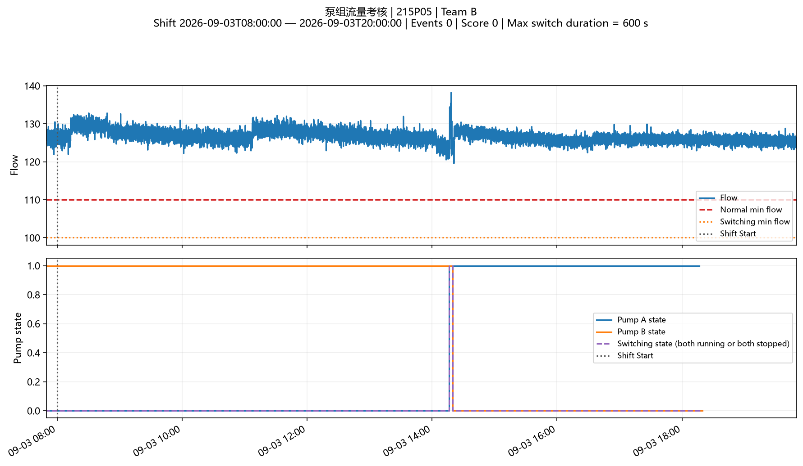

泵组流量考核 - 215P03
考核说明：泵组 215P03 使用三类信号：A 泵 EU-215P03A/DC1/PV_D.CV，B 泵 EU-215P03B/DC1/PV_D.CV，流量 FIA-215074/AI1/PV.CV；运行状态值为 1。A/B 为 1/0 或 0/1 时按正常运行，采用正常最低流量 110；A/B 为 1/1 或 0/0 时按切泵/过渡状态，采用切泵最低流量 100。流量低于当前状态对应下限形成连续异常时，确认 low_flow 事件，每次 1 分；切泵状态持续超过 10 分钟 确认 switch_timeout 事件，每次 2 分。考核窗口：班次开始前 10 分钟至班次结束前 10 分钟。
本班次结果：未发生考核；事件 0 次；分值 0；数据状态 ok。
